Tarih: 21.05.2021
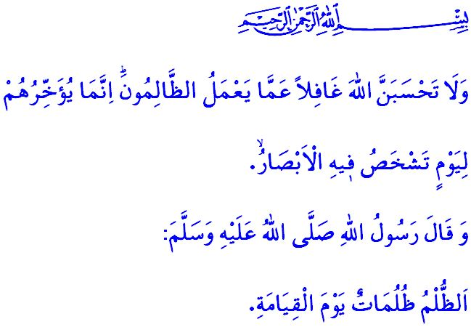
ZULÜM CEZASIZ KALMAZ
Muhterem Müslümanlar!
Okuduğum ayet-i kerimede Yüce Rabbimiz şöyle buyuruyor: “Allah’ı zalimlerin yaptıklarından habersiz sanma! Allah onları cezalandırmayı, korkudan gözlerin dışarı fırlayacağı bir güne erteliyor.”
Bu ayet, mazlumlar için bir umut ve teselli; zalimler için bir ihtar ve tehdittir. Bu tehdide aldırış etmeyen zalimler, dünyada da ahirette de huzur bulamayacaktır. Onlar için dünyada rezillik, ahirette ise büyük bir azap vardır. Resûl-i Ekrem (s.a.s)’in buyurduğu gibi, “Zulüm, zalim için kıyamet gününde zifiri karanlık olacaktır.”
Aziz Müminler!
İnsaf, vicdan ve merhamet duygularının yitirildiği, zulmün sıradanlaştığı ve zalimin destek bulduğu bir çağda yaşıyoruz. Hak ve hukuk tanımayan zorbalar, çocuk, yaşlı, kadın demeden mazlum Filistin halkının üzerine bombalar yağdırıyor. Gözü dönmüş caniler, dünyanın gözleri önünde Filistinli masum kardeşlerimizi katlediyor. Kan ve gözyaşından beslenenler, Kudüs ve çevresindeki Müslümanları, baskı ve şiddetle evlerinden, yurtlarından çıkarıyor, yaşama haklarını ellerinden alıyor. Mabet dokunulmazlığını hiçe sayıp Mescid-i Aksâ’nın maneviyatını çiğniyor. Ancak biz inanıyoruz ki mazlumla Allah arasında perde yoktur. “Kahhâr” olan Rabbimiz, zalimleri kahr u perişan edecektir.

Kıymetli Müslümanlar!
Mümin, zulme taraftar olmaz ve zulmü alkışlamaz. Zulüm karşısında susmaz, zalimin sesi olmaz. Müminin gönlü asla zulme razı değildir. Mümin, hak ve adaletin yanındadır, zulmün karşısında daima dimdik ayaktadır. Mümin, zalime hasım, mazluma umuttur. Yeryüzünün her neresinde olursa olsun kanayan bir yara gördü mü ciğeri yanar. Zira o, Hakka tabidir ve Hak yolunun yolcusudur. Mümin bilir ki hak ve adaletin hizmetinde olduğu sürece Allah’ın rahmeti ve yardımı kendisiyle birliktedir. Hakkı tutup kaldırdığı sürece zalimler asla mazluma ve mağdura zarar veremeyecektir.
Değerli Müminler!
Peygamber Efendimiz (s.a.s), bir hadisinde şöyle buyurur: “Kim bir kötülük görürse onu eliyle düzeltsin; eğer buna gücü yetmiyorsa diliyle düzeltsin; buna da gücü yetmezse kalbi ile o kötülüğe tavır koysun. Bu da imanın asgarî gereğidir.”
O halde, mazlumların feryadı arşa uzanırken, ümmet-i Muhammed olarak bir araya gelip zulme ve işgale karşı çıkalım. Mazlum kardeşlerimize gücümüz nispetinde destek olalım. Bilelim ki Rabbimizin yardımı, müminlerin vahdeti, feraseti, cesareti ve onurlu duruşuyla zalimlerin sonu berbat olacak, huzura ve barışa kastedenler er ya da geç cezasını bulacaktır.
Aziz Kardeşlerim!
Bugün Filistin’de yaşananlar bize önemli sorumluluklar yüklemektedir. Gün, Müslüman idrakiyle yola revan olup Rabbimize samimiyetimizi arz etme günüdür. Gün, Sevgili Peygamberimizin ümmet idealini kuşanma günüdür. Gün, kardeşlerimizle bir olma günüdür. Sizleri Cuma namazından sonra Filistin’deki kardeşlerimize el uzatmaya, onların yaralarını sarmaya davet ediyorum. Yüce Mevlâ, iyiliklerimizi kabul buyursun.

İbrâhîm, 14/42.
Buhârî, Mezâlim, 8.
Buhârî, Zekât, 63.
Müslim, Îmân, 78. Din Hizmetleri Genel Müdürlüğü

